ため池レジリエンスAIプラットフォーム
（仮称：Tameike Sentinel）
コンペ提案書
テーマ2：インフラに係る防災・災害対応

文書ID | TS-PROP-001
作成日 | 2026年7月13日
文書状態 | ドラフト v0.9
適用対象 | NEDO Challenge, Satellite Data -衛星データで革新する未来の都市インフラ- テーマ2
注：正式公募要項が未公開のため、応募様式・審査配点・懸賞金額等は公開後に更新する。

0. 提案の要約
本提案は、全国に分散する農業用ため池を対象に、光学・合成開口レーダー（Synthetic Aperture Radar: SAR）衛星、地形・3D都市モデル、気象、水位・点検記録を統合し、災害前のリスク評価、発災中の異常検知、下流被害の動的予測、自治体の現地確認・避難・復旧優先順位を提示するプラットフォームを開発するものである。
中核価値は「衛星画像を表示すること」ではなく、観測結果を物理シミュレーションへ同化し、限られた自治体職員がどのため池を、いつ、どの経路で確認すべきかを根拠付きで決定できる点にある。
項目 | 内容
提案名称 | 衛星・物理AIによるため池群の広域災害デジタルツイン
製品仮称 | Tameike Sentinel
対象テーマ | テーマ2
主対象 | 自治体農政・防災部門、都道府県、土地改良区
実証候補 | 宇都宮市を中心とする20～30池、重点5～10池
開発期間 | 2026年10月下旬～2027年5月下旬を想定
最終成果 | Web GIS、衛星変化検出、リスク順位、浸水高速予測、3D表示、根拠付き報告

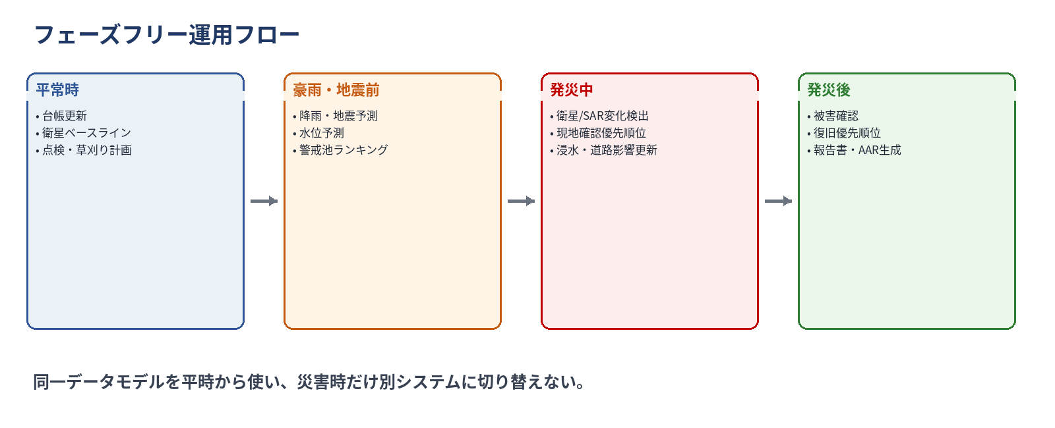
図1 平常時から災害後までのフェーズフリー運用

1. 解決する社会課題
- 多数のため池が広域に分散し、豪雨・地震時に短時間で全施設を現地確認できない。
- 台帳、点検、写真、図面、補修履歴、気象、水位、衛星画像が分散し、同一施設・同一時刻で比較できない。
- 衛星観測だけでは今後の被害拡大を予測できず、シミュレーションだけでは実際の被災状態を反映しにくい。
- 自治体職員・管理者の高齢化と不足により、状況整理、報告書、説明資料の作成負担が大きい。
- 警戒スコアがブラックボックスだと、現地確認、避難、予算配分の説明責任を果たせない。

2. 提案ソリューション
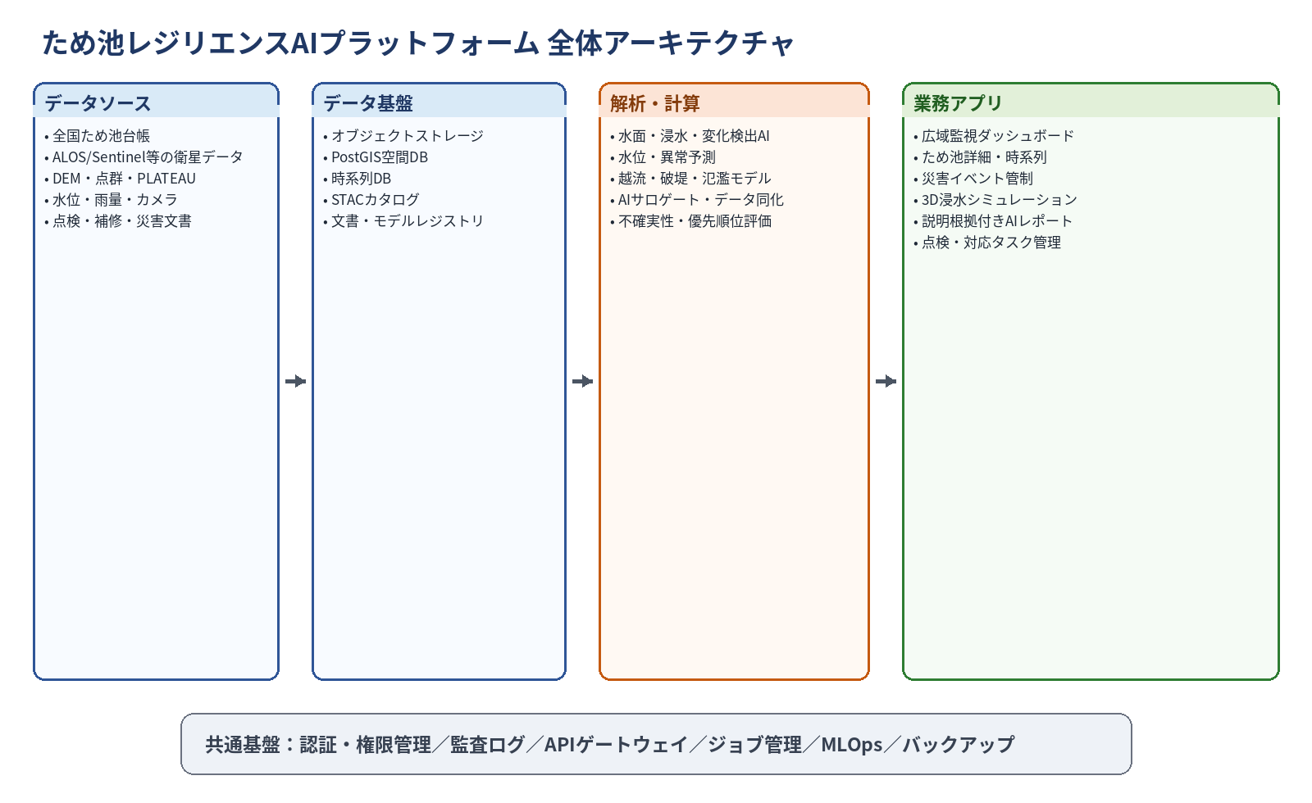
図2 提案システムの全体構成
機能 | 入力 | 出力・価値
全国ベースライン | ため池台帳、DEM、光学/SAR、土地利用 | 水面・集水域・下流影響の自動整備、データ品質可視化
災害前リスク評価 | 降雨予測、現在水位、施設諸元、下流資産 | 警戒池ランキング、越流までの余裕時間、追加観測候補
衛星異常検知 | 災害前後画像、季節ベースライン | 水面急変、浸水、土砂変化、道路寸断の候補
動的シミュレーション | 衛星・水位観測、破堤/越流条件、3D地形 | 浸水深・流速・到達時間・建物/道路影響の更新
意思決定支援 | 各解析結果、運用ルール、職員体制 | 現地確認順、確認ルート、対応タスク、承認記録
AIレポート | 内部正本、公式資料、解析ログ | 根拠引用付きの状況報告、AAR、仕様書ドラフト

3. 技術的新規性と差別化
- 小規模水域を対象とした光学・SAR時系列の平常変動モデルにより、単純な前後差分より誤警報を抑える。
- 衛星・水位観測を破堤・氾濫モデルへ同化し、観測のたびに下流影響を更新する。
- 詳細計算で生成したシナリオを学習したAIサロゲートにより、全池の高速スクリーニングと重点池の詳細再計算を両立する。
- 外力、脆弱性、下流影響、観測異常、不確実性を分離表示し、単一ブラックボックススコアを避ける。
- リアルタイム判断系と生成AI系を分離し、生成AIは根拠整理・報告・説明に限定する。
比較対象 | 既存の主機能 | 本提案の追加価値
ため池防災支援・ハザードマップ | 静的な施設情報、危険度・浸水想定、警報 | 衛星観測で実状態を更新し、現地確認優先順位まで提示
衛星解析サービス | 画像販売、変化・浸水抽出 | ため池台帳・物理モデル・自治体業務まで接続
IoT遠隔監視 | 設置池の水位・カメラ監視 | 未設置池を含む広域スクリーニングとセンサー配置最適化
氾濫シミュレーション | 事前シナリオ計算 | 観測同化と高速サロゲートによる動的再予測
汎用生成AI | 文書検索・生成 | 正本データと解析ログのみを参照する根拠付き業務文書

4. 実証ユースケース
シナリオ | 開始条件 | システム動作 | 評価
豪雨前 | 6時間先降雨が閾値超過 | 対象池抽出、水位予測、警戒順、事前確認案 | Top-10 recall、判断時間
豪雨中 | 水位急上昇・SAR観測到着 | 水面・浸水差分、モデル更新、道路影響 | 異常再現率、到達時刻誤差
地震後 | 震度閾値超過 | 斜面・堤体周辺変化候補、優先巡回 | 見逃し率、巡回削減率
訓練・平常時 | 点検計画策定 | データ欠損、衛星変化、補修候補を整理 | 点検準備時間、資料作成時間

5. 実証計画とKPI
区分 | 目標値（暫定） | 測定方法
水面抽出 | IoU 0.85以上 | ドローン/航空写真による正解ポリゴン
浸水抽出 | 再現率0.85以上、IoU 0.65以上 | 過去災害・訓練データ
警戒池順位 | 異常池Top-10 recall 0.90以上 | 専門家・事後確認との比較
水位予測 | 6時間先MAE 0.30m以下 | 重点池の実測
浸水深 | MAE 0.30m以下または詳細計算比10%以内 | 詳細シミュレーション/痕跡
計算時間 | 1自治体全池の初期評価10分以内 | クラウド実行ログ
業務効果 | 状況整理時間50%削減、報告書70%削減 | 従来業務との比較試験
説明性 | 全アラートに根拠・鮮度・不確実性を表示 | 画面・監査ログ確認

6. 開発スケジュール
期間 | 主要作業 | 成果物
2026/10～11 | 対象池・KPI確定、データ契約、台帳正規化、基盤構築 | データカタログ、要件定義、初期Web GIS
2026/12～2027/1 | 衛星前処理、水面/浸水モデル、センサー接続 | 衛星解析API、観測ダッシュボード
2027/2～3 | 流出・越流・氾濫モデル、サロゲート、データ同化 | 高速シミュレーション、リスク順位
2027/4 | 業務画面、AIレポート、訓練実証 | 統合PoC、ユーザー評価
2027/5 | 精度改善、セキュリティ、最終評価、ピッチ準備 | 最終システム、評価報告、事業計画

7. 体制
役割 | 責任範囲 | 必要能力
プロダクト責任者 | 課題・KPI・自治体合意、成果統合 | 防災DX、事業設計
土木・ため池 | 施設モデル、破壊シナリオ、結果妥当性 | 農業土木、水理・地盤
リモートセンシング | 光学/SAR前処理、変化検出、品質管理 | EO、SAR、地理空間AI
GIS・データ基盤 | PostGIS、STAC、3D Tiles、データ品質 | 空間DB、クラウド
AI・シミュレーション | 予測、サロゲート、同化、不確実性 | 機械学習、数値解析
アプリ・MLOps | API、画面、ジョブ、監視、CI/CD | Web、バックエンド、運用
自治体・現場 | データ提供、訓練、受入評価 | 農政、防災、維持管理

8. 事業化
初期は完全なセルフサービスSaaSではなく、「重点ため池群の初期診断＋データ整備＋年間監視」の準受託型パッケージとして販売し、データ標準化と導入事例が蓄積した段階で広域SaaSへ移行する。
商品 | 想定価格（仮説） | 対象
自治体ライト | 300～800万円/年 | 50～300池、公開データ中心、平常監視・報告
広域スタンダード | 1,500～4,000万円/年 | 都道府県・広域連合、衛星・シミュレーション・3D
初期導入・データ整備 | 500～2,000万円/案件 | 台帳統合、モデル校正、業務設計
災害時緊急解析 | 100～500万円/事象 | 追加衛星解析、被害推定、報告支援
API・データ提供 | 個別見積 | コンサル、保険、設備・衛星事業者

9. 主要リスクと対策
リスク | 早期警戒指標 | 対策・代替
衛星の解像度・頻度不足 | 小規模池の水面が数画素未満、観測遅延 | 地形・降雨・センサー融合、広域スクリーニングに限定
教師データ不足 | 異常例が少なく再現率不安定 | 正常学習、物理シナリオ生成、専門家レビュー
台帳品質不足 | 同一座標・欠損・9999値 | 不変ID、品質フラグ、原本保持、現地確認候補化
生成AIの幻覚 | 根拠なし文章、数値不一致 | 正本限定、引用必須、承認フロー、判断系から分離
自治体調達に乗らない | PoC後の予算・担当なし | 初年度から運用費と更新責任を合意、補助制度と接続
既存システムと競合 | 重複機能との評価 | 置換ではなく衛星・動的更新・API補完として位置付け

10. 正式公募公開後の更新チェック
- 応募資格・共同応募条件
- 懸賞金額・開発費支援の有無
- 提出様式・ページ数・ファイル形式
- 一次審査・最終審査の配点
- 衛星データ提供条件と協賛企業データ
- 知的財産・成果公開・データ利用条件
- 実証地域・メンタリング・中間レビュー要件

参考資料
- NEDO Challenge 専用サイト: https://space-data-challenge.nedo.go.jp/infrastructure/
- NEDO 公募予告: https://www.nedo.go.jp/koubo/SR1_100021.html
- 農林水産省 農業用ため池: https://www.maff.go.jp/j/nousin/bousai/bousai_saigai/b_tameike/
- 農業用ため池遠隔監視機器導入の手引き: https://www.maff.go.jp/j/nousin/bousai/bousai_saigai/b_tameike/attach/pdf/zirei-53.pdf
- JAXA ALOS-2/PALSAR-2: https://www.eorc.jaxa.jp/ALOS-2/about/jpalsar2.htm
- 国土地理院 基盤地図情報: https://www.gsi.go.jp/kiban/
- 国土交通省 PLATEAU: https://www.mlit.go.jp/plateau/
- PLATEAU 高度な浸水シミュレーション: https://www.mlit.go.jp/plateau/use-case/uc22-009/
- OpenAI Deep Research API: https://developers.openai.com/api/docs/guides/deep-research
- OpenAI MCP: https://developers.openai.com/api/docs/mcp

